详细设计说明书

1引言 2
1.1编写目的 2
1.2背景 2
1.3定义 2
1.4参考资料 2
2程序系统的结构 2
2.1登录模块 3
2.2学生模块 4
2.3教师模块 5
2.4管理员模块 6

1引言

1.1编写目的
在前一阶段（概要设计说明书）中，已解决了实现该系统需求的程序模块设计问题。包括如何把该系统划分成若干个模块、决定各个模块之间的接口、模块之间传递的信息，以及数据结构、模块结构的设计等。在以下的详细设计报告中将对在本阶段中对系统所做的所有详细设计进行说明。

1.2背景
随着学校教育水平的不断提高，现有管理系统已经远远不能够满足学校的需求，已经成为学校进一步发展的瓶颈，例如软件维护费用高，信息查询不方便，软件可操作性不高，为此我们小组想开发教务管理系统，方便学校师生。

1.3定义
Access2003: 系统服务器所使用的数据库管理系统（DBMS）。
SQL: 一种用于访问查询数据库的语言
主键：数据库表中的关键域。值互不相同。

1.4参考资料
《软件工程导论》（第5版）张海藩编著 清华大学出版社

2程序系统的结构
软件结构
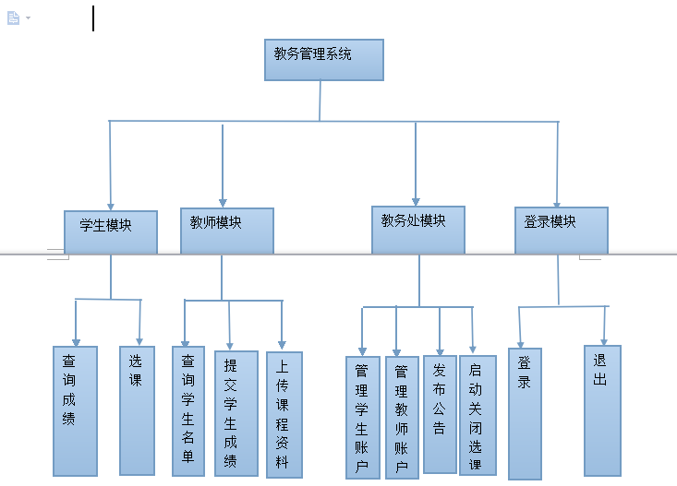

2.1登录模块
学生信息存储在数据库表student中，包括学号，密码等。教师信息存储在表professor中，包括教工号，密码等。管理员信息存储在表registrar中
用户选择登录身份（学生，教师或管理员），学工号，密码。首先检查学工号是否为空，为空则提示。若不为空，则检索相应数据库表，检查用户是否存在。若存在，检查密码是否正确，若正确，则登录成功。
开始

输入学工号和密码

是
学工号为空?

否
学工号存在?
否

是
密码是否正确?
否

是
登陆成功

2.2学生模块
学生

选课
查询成绩

在登录时，用静态变量CPulic：：login存储登陆者的学号。
选课对话框将所有课程信息显示，学生点击选中，点击确定来选课。选课成功后，要在数据库recourse表中添加学生和课程号，并在课程信息里修改剩余人数
选择一门课程
是否超过人数限制？
是

否
是否已选过该课程？
是

否
选课成功

结束

查询成绩通过检索选课记录recourse得到所有re_sid为CPulic：：login的记录，至此就得到了学生的成绩。

2.3教师模块

教师
查询学生名单
提交学生成绩
上传课程资料

老师教工号记录在CPulic：：login中，用它来检索course表，找到教师所有教的课程号c_id，再由这些c_id来检索出选课记录表中的学生re_sid，通过re_sid可以检索student得到学生姓名，即得学生名单；提交学生成绩时，将课程号，课程名及学生学号，姓名显示在对话框中，老师打分。老师教工号记录在CPulic：：login中，用它来检索course表，找到教师所有教的课程号c_id，再由这些c_id来检索出选课记录表中的学生re_sid，通过re_sid可以检索student得到学生姓名。至此得到学生与课程信息，显示在对话框中，由教师打分。确定后，将分数存入recourse中的rescore字段中；上传课程资料时，弹出相应对话框

2.4管理员模块

管理员
管理学生账户
管理教师账户
发布公告
启动关闭选课

管理学生账户，主要就是对student进行操作，如添加，删除，修改，采用对话框操作。
学号重复？
输入学生详细信息
添加成功

是

否

否

删除学生时，将要删除的学生s_id保存在临时变量temp中，然后将student中该生记录删除，然后由temp检索课程记录表recourse，查找该生选课记录，将课程re_cid存入临时数组temp2中，将选课记录中该生记录删除。然后再由temp2数组记录的re_cid查找课程表course，将这些课程剩余量加一；管理教师账户与管理学生账户类似，不再赘述。

